*Додаток 1*

Міністерство освіти і науки України

Національний технічний університет України «Київський політехнічний інститут імені Ігоря Сікорського"

Факультет інформатики та обчислювальної техніки

Кафедра інформатики та програмної інженерії

Звіт

з лабораторної роботи № 4 з дисципліни «Алгоритми та структури даних-1. Основи алгоритмізації»

«Дослідження лінійних алгоритмів»

Варіант 18

Виконав студент Король Валентин Олегович

(шифр, прізвище, ім'я, по батькові)

Перевірив ____________________________________

( прізвище, ім'я, по батькові)

Київ 2021

**Лабораторна робота 4**

**Дослідження арифметичних циклічних алгоритмів**

Мета – дослідити особливості роботи арифметичних циклів та набути практичних навичок їх використання під час складання програмних специфікацій.

Індивідуальне завдання

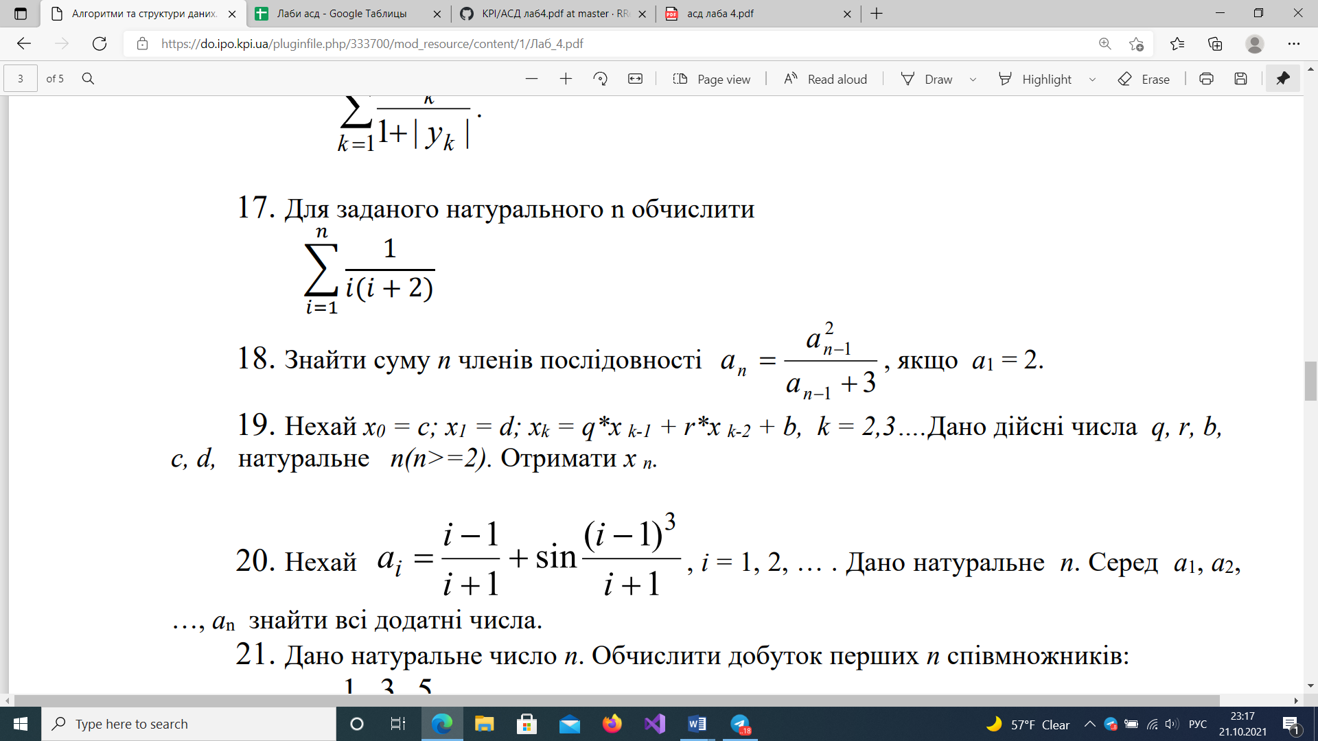

# Варіант 18 Постановка задачі

Результатом є виведення суми S членів ряду

# Побудова математичної моделі

Складемо таблицю імен змінних та функцій

|  |  |  |  |
| --- | --- | --- | --- |
| **Змінна** | **Тип** | **Ім’я** | **Призначення** |
| Кількість членів послідовності | Натуральний | n | Початкове дане |
| Лічильник циклу обчислення ряду | Натуральний | i | Проміжні дані |
| Арифметичний параметр 2 | Натуральний | k | Проміжні дані |
| Факторіал числа | Натуральний | F | Проміжні дані |
| Сума n членів ряду | Дійсний | S | Результат |

Для знаходження степеня будемо користуватися функцією **pow**

# Розв’язання

Програмні специфікації запишемо у псевдокоді та графічній формі у вигляді блок-схеми. Крок 1. Визначимо основні дії.

Крок 2.Деталізуємо дію обчислення першого арифметичного циклу

Крок 3. Деталізуємо дію обчислення другого арифметичного циклу

# Псевдокод

Крок 1

**початок**

Введення **n**

Знаходження суми ряду

Виведення **S**

**кінець**

Крок 2

**початок**

Введення **n**

**для** і від 1 до n **повторити**

a = pow(a,2) / (a + 3)

S := S + a

**все повторити**

Виведення **S**

**кінець**

Блок-схема

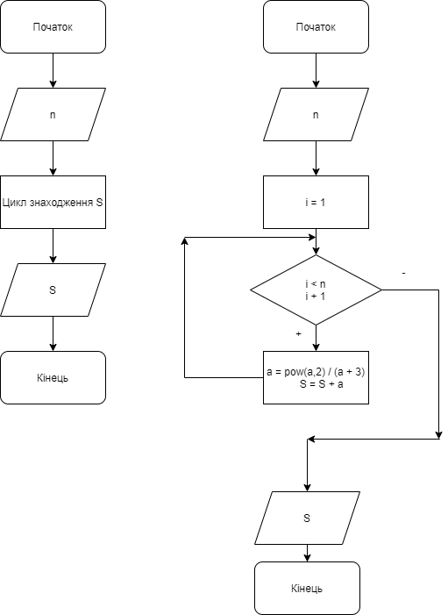

# Тестування

|  |  |
| --- | --- |
| Блок | Дія |
|  |  |
| 1 | Введення n = 2 |
| 2 | Перша ітерація першого циклу |
| 3 | Перша ітерація другого циклу |
| 4 | a = 2 |
| 5 | S = 2 |
| 6 | Друга ітерація першого циклу |
| 7 | Перша ітерація другого циклу |
| 8 | F = 0.8 |
| 9 | Друга ітерація другого циклу |
| 11 | S = 2.8 |
| 12 | Виведення: 2.8 |
|  |  |

# Висновки

Я дослідив особливості роботи арифметичних циклів та набув практичних навичок їх використання під час складання програмних специфікацій. Побудував мат. модель, псевдокод та блок схему. Протестував алгоритм.